2016注册会计师《审计》高频考点：生产与存货循环的特点
我们一起来学习2016《审计》高频考点：生产与存货循环的特点。本考点属于《审计》第十一章生产与存货循环的审计第一节生产与存货循环的特点的内容。
【内容导航】
生产与存货循环的特点
【考频分析】
考频：★★★
复习程度：理解掌握本考点。本考点通常是客观题的命题点。
【高频考点】生产与存货循环的特点
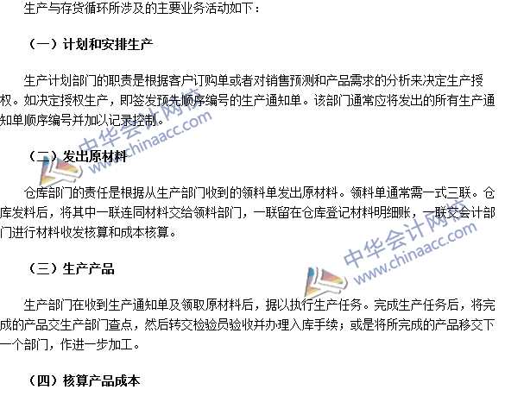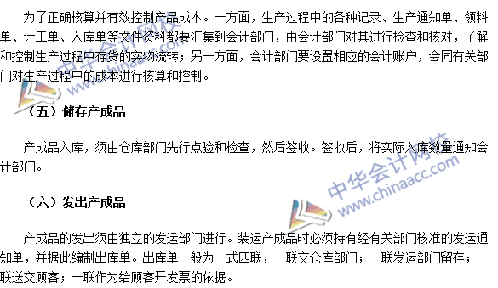

2016注册会计师《审计》高频考点：存货监盘
我们一起来学习2016《审计》高频考点：存货监盘。本考点属于《审计》第十一章生产与存货循环的审计第三节生产与存货循环的实质性程序的内容。
【内容导航】
1. 存货监盘的作用
2. 存货监盘的目标
3. 存货监盘计划
4. 存货监盘程序
5. 存货监盘结束时的工作
6. 特殊情况的处理
【考频分析】
考频：★★★★★
复习程度：理解掌握本考点。本考点各种题型均有可能涉及，要重点掌握。
【高频考点】存货监盘
